**PROYECTO**

**SWIMSUIT**

Grupo Swimsuit:

Blanca Álvarez Emilio Bernal Álvaro Moreno

# Índice

# Introducción

# Temática

# Conexión

# Base de datos (MySQL)

# Interfaz grafica

**1.INTRODUCCIÓN**

El trabajo consta de una base de datos y un proyecto en Visual Studio donde se encuentra el código y la interfaz para el usuario que desee usarlo.

La base de datos creada en Heidi SQL (interfaz donde los usuarios inician sesión en un servidor MySQL) consta de 3 tablas que será explicadas en la página **7** del documento.

Por otro lado, usamos Visual Studio como IDE para el lenguaje de programación usado: C#. En nuestro proyecto organizamos el número de ventanas y clases que vamos a diseñar.

**2.TEMÁTICA**

La temática del proyecto es la venta de bañadores. La interfaz mostrará un menú para añadir clientes, un tipo de bañador o una venta realizada. También tendrá un botón salir para abandonar cerrar el programa. Cada uno de los 3 primeros botones añaden una nueva fila a la tabla de base de datos correspondiente.

Dentro del programa podremos, por ejemplo, modificar las características de un bañador o eliminar los datos de un cliente.

**3.CONEXIÓN**

Uno de los pasos fundamentales para la realización de este proyecto es la conexión entre la base de datos creada y el proyecto en Visual Studio.

En primer lugar, se crea un nuevo proyecto haciendo clic en “Archivo” que mostrará un desplegable donde aparecerá “Nuevo” y a continuación “Proyecto”. Estos pasos nos mostrarán la siguiente ventana:

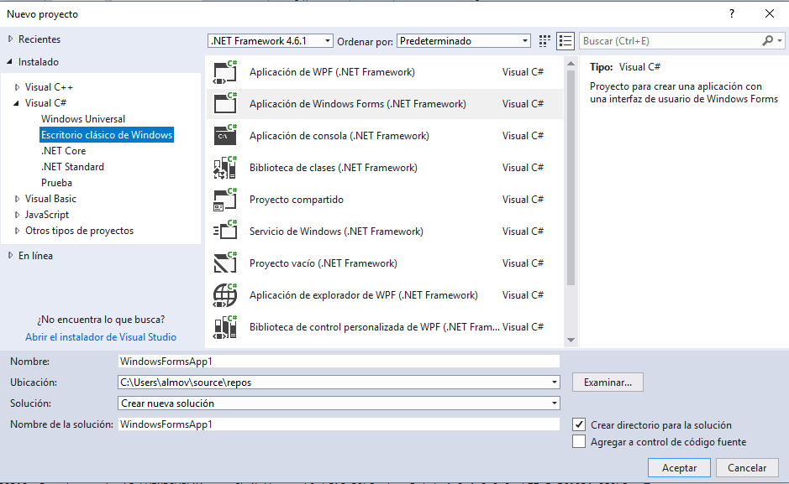En el margen derecho:

# *Instalado > Visual C# >Escritorio clásico de Windows > Aplicación de Windows Forms (.NET Framework)*

Modificaremos el nombre de la aplicación y aceptamos.

Si la hemos creado correctamente, nos debe aparecer un formulario de esta manera:

# 

# Explorador de soluciones, en *Banador* haremos clic derecho sobre *Referencias* y *Agregar referencia…*

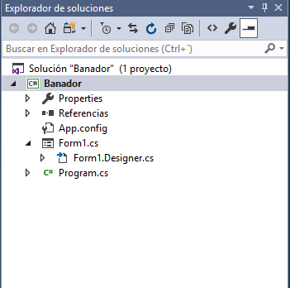

# No mostrará un *Administrar de referencias* y buscaremos *mySQL.Data*

# 

# Para comprobar que hemos añadido la referencia correctamente, volvemos a Referencias y que este mySQL.Data añadido:

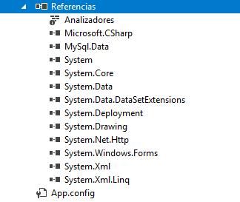

Creamos una nueva clase estática llamada Conexión y escribimos en el método:

MySqlConnectionStringBuilder builder = new MySqlConnectionStringBuilder();

builder.Server = "localhost";

builder.UserID = "root";

builder.Password = "root";

builder.Database = "banador";

Se escribe el nombre del servidor en builder.Server en este caso *localhost*, el nombre de usuario y la contraseña del mismo en builder.UserID *(root)* y builder.Password *(root)*. Y por ultimo se añade el nombre del base de datos creada: *bañador.*

El resultado será algo así:

**4.BASE DE DATOS**

Hemos usado el software libre de Heidi SQL. Creamos una nueva base de datos a la que hemos llamado *bañador.* Esta se crea haciendo clic derecho sobre el nombre de la sesión:

Crear nuevo > Base de datos

Para este proyecto creamos 3 tablas: clientes (donde guardemos una lista de clientes), producto ( el nombre del mismo y algunas características) y por ultimo la tabla venta ( donde se registra la venta del producto, su fecha y el cliente que la realiza).

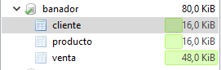

# A cada tabla se le añaden unas columnas.

# Las columnas de cliente son Id, Nombre, Apellido, DNI, Direccion y Telefono. Menos Id que es tipo entero (INT), el resto son de tipo de dato VARCHAR.

Para producto, las columnas son Id (INT), Marca, Tipo, Talla (VARCHAR), StockActual, StockMinimo ( ambos tipo INT) y PVP ( tipo DOUBLE).

Por ultimo la tabla venta contendrá 4 columnas idVenta, idProducto, idCliente y Cantidad. Todas son tipo INT. IdProducto e idCliente son claves foráneas relacionadas con las dos tablas anteriores.

A las tablas le añadimos unos campos para empezar a trabajar con ellos y quedará unas filas como estas:

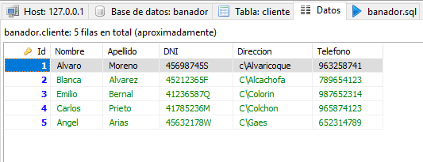

Tabla Cliente

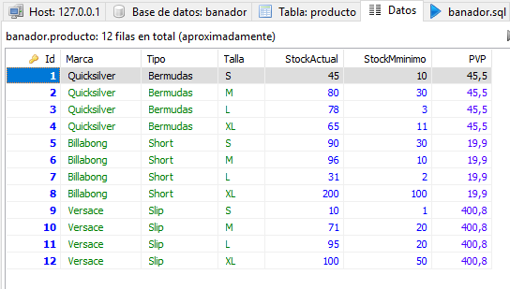

Tabla Producto

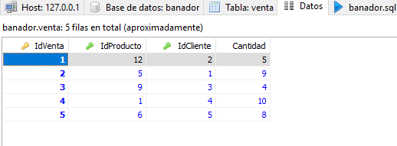

Tabla Venta

**5.INTERFAZ GRAFICA**

Para realizar la interfaz de las ventanas hemos usado el programa **Photoshop**. A continuación, se detallan las imágenes que usamos para cada ventana y los cambios que se han ido realizando:

*Cambios realizados en la ventana del* ***menú principal*** *del programa:*

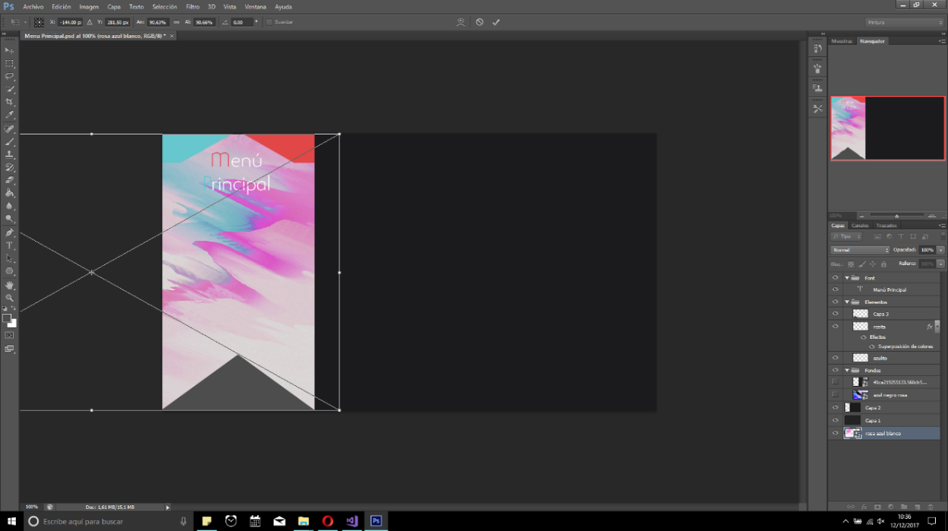

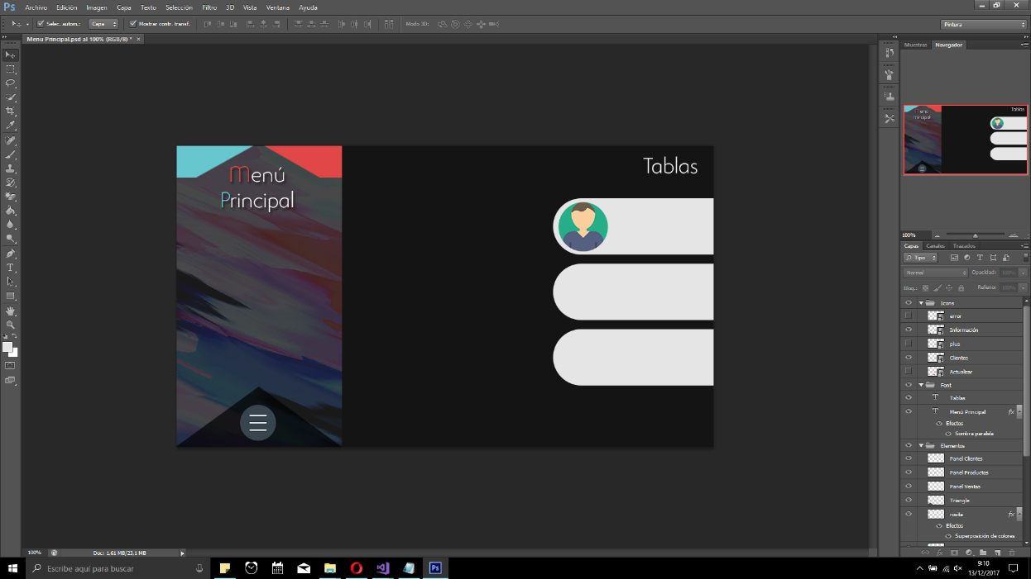

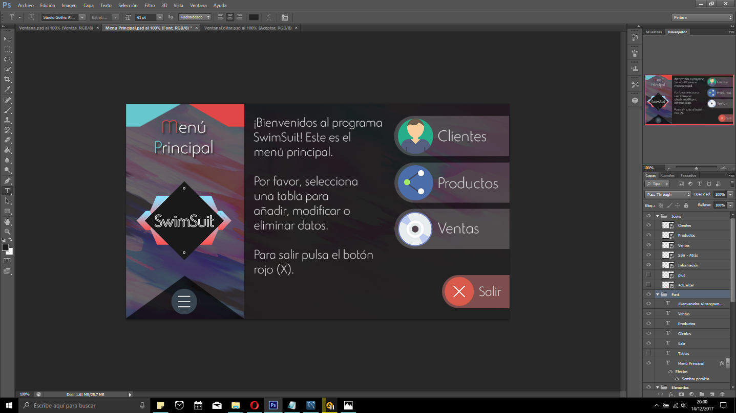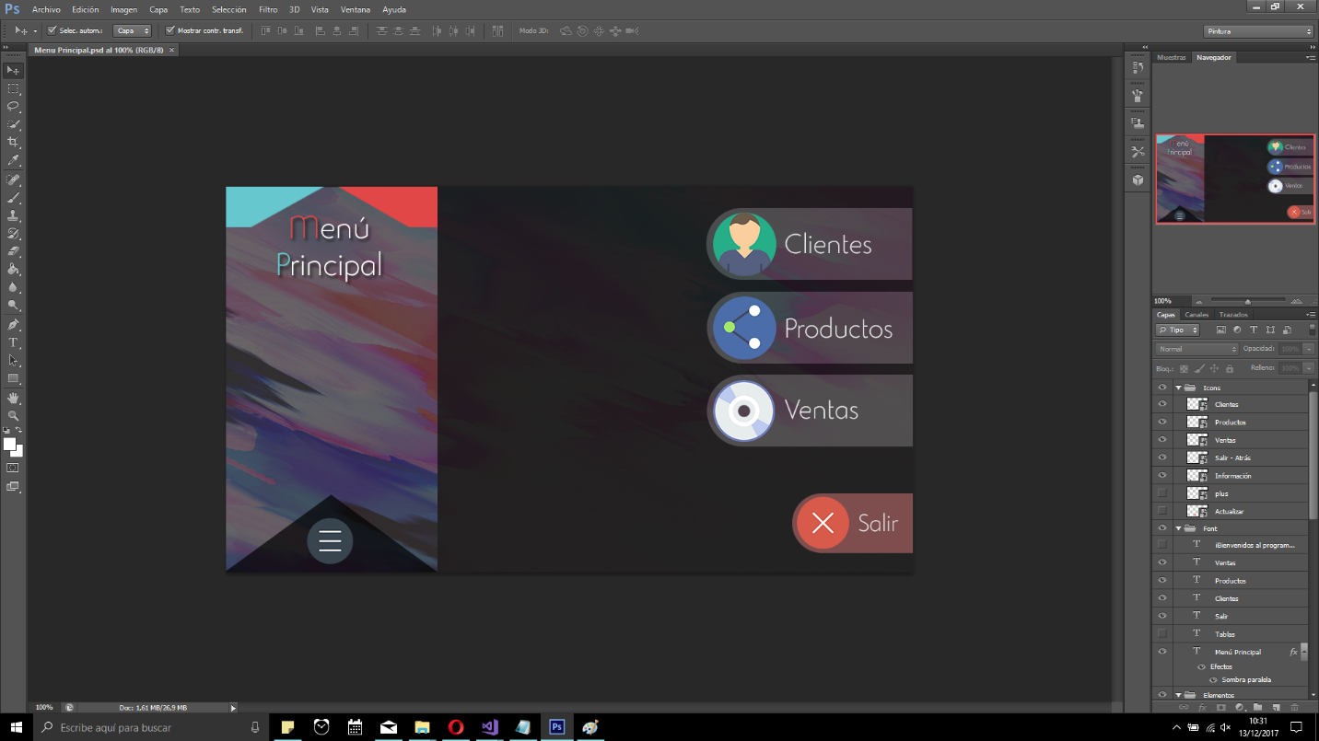

*Cambios realizados en la ventana de* ***clientes****:*

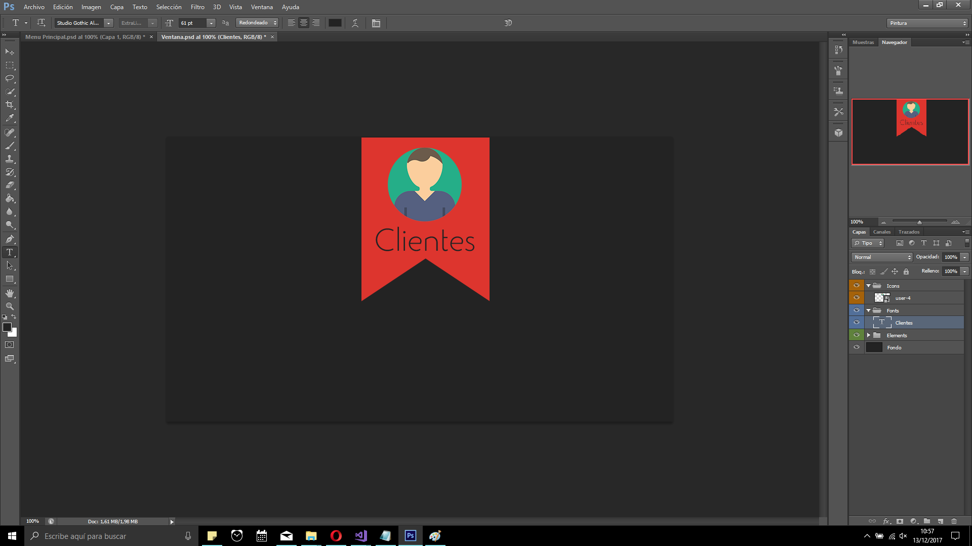

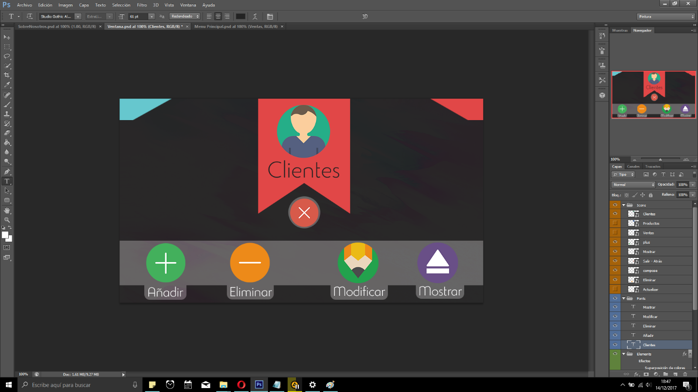Se le añaden las funciones de *“añadir”, “eliminar”, ”modificar” y ”mostrar”*, que se mantendrán de la misma forma para **Ventas** y **Productos**

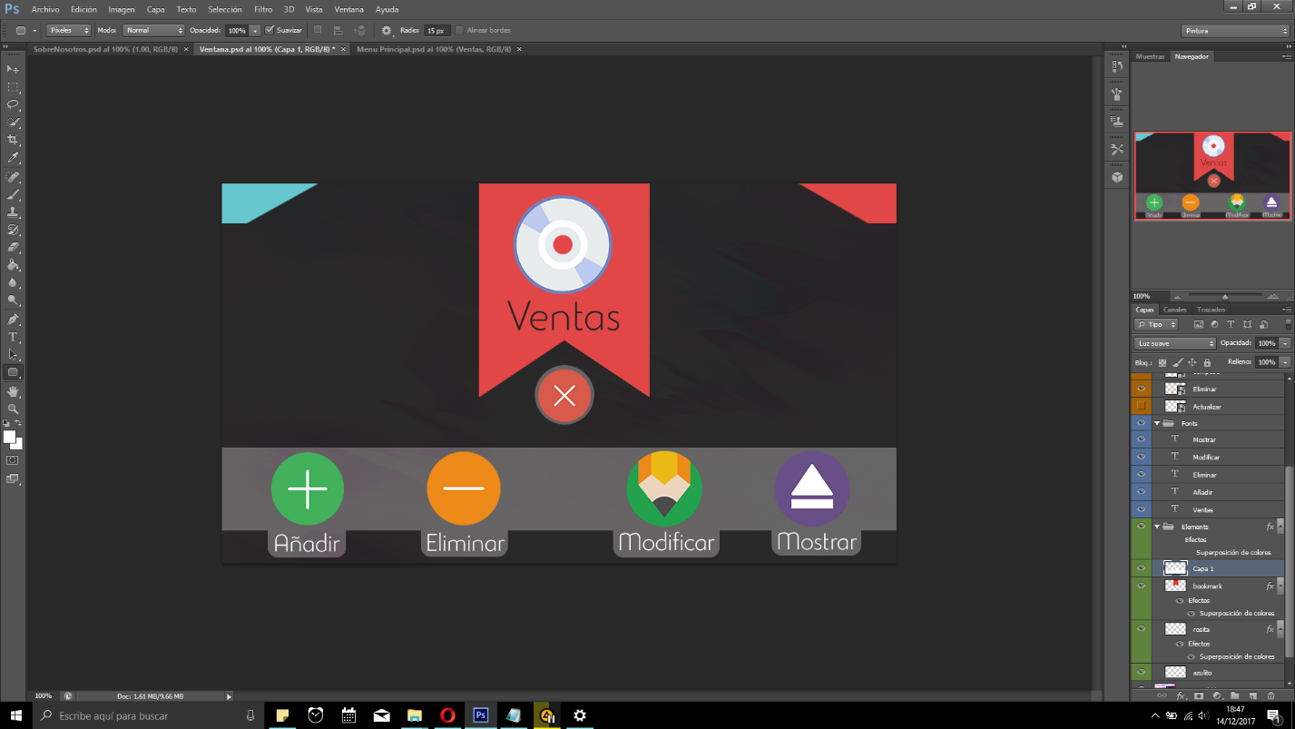Las ventanas de **producto** y **ventas** son muy similares a **clientes** como vemos a continuación:**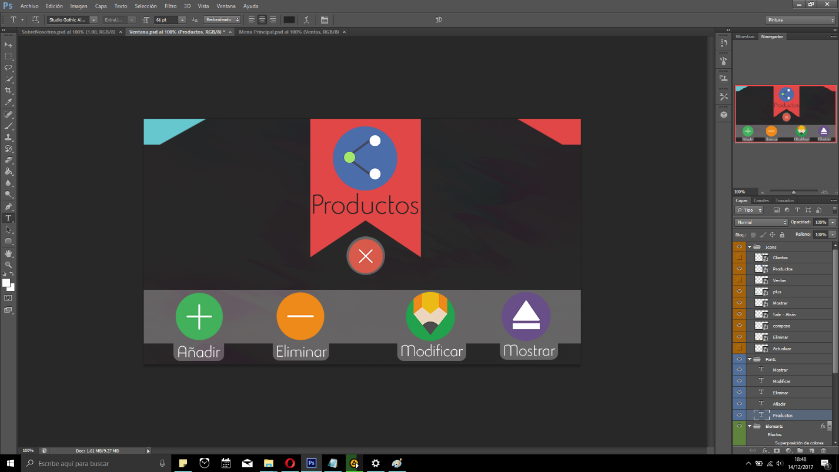:**

Si prestamos atención a la interfaz de la pantalla Menú, observamos que justo debajo del logo, encontramos un botón que al hacer clic en él, nos mostrara una nueva ventana con las redes sociales, versión del programa y los nombres de los creadores del proyecto. Las modificaciones que se han realizado son:

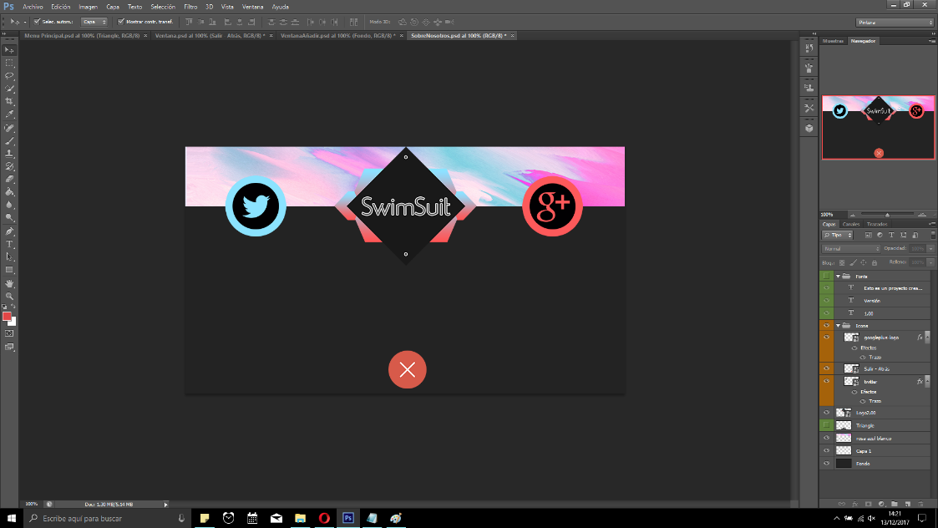

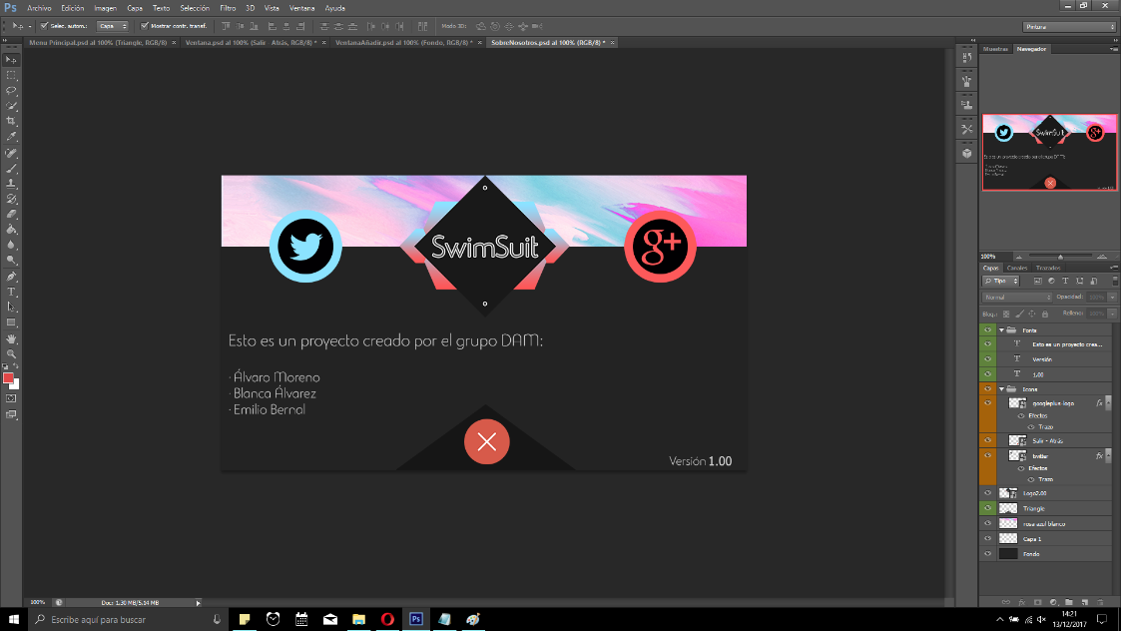

*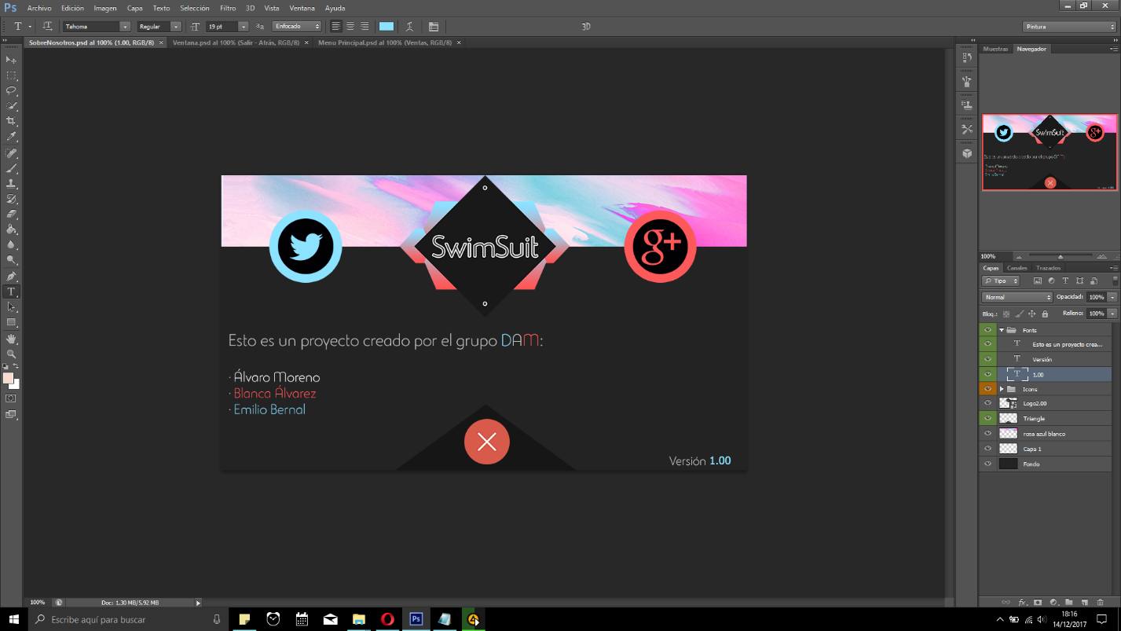Resultado final:*

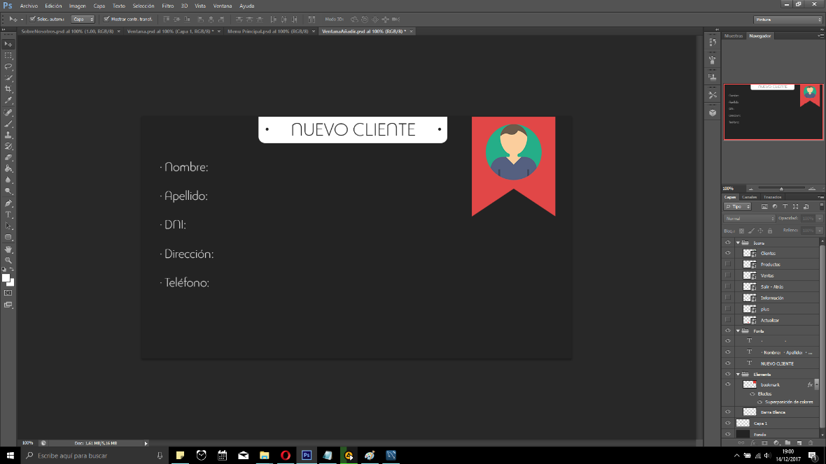Se crean también diseños de ventanas para añadir, editar o eliminar un cliente, venta o producto. Alser interfaces muy similares, solo mostraremos las modificaciones de la ventana “Añadir”, siendo el resto muy similares a esta.

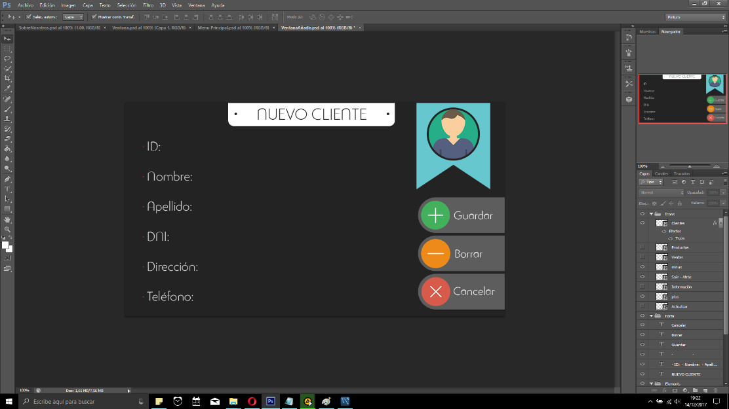*Resultado final de la ventana:*

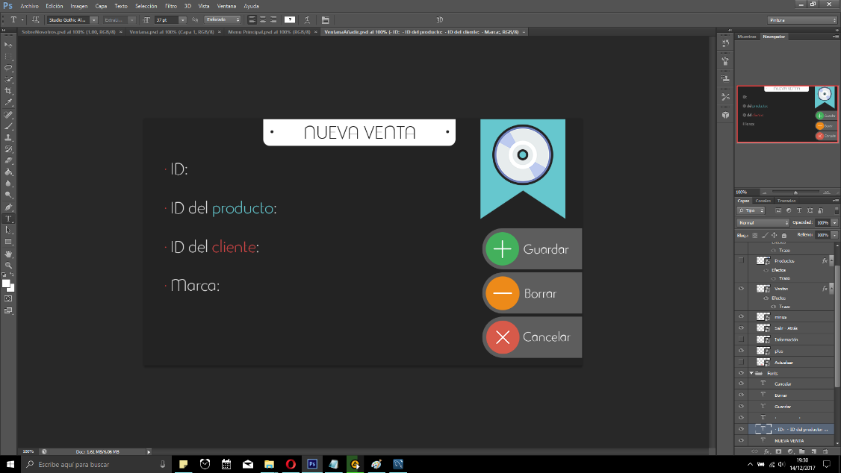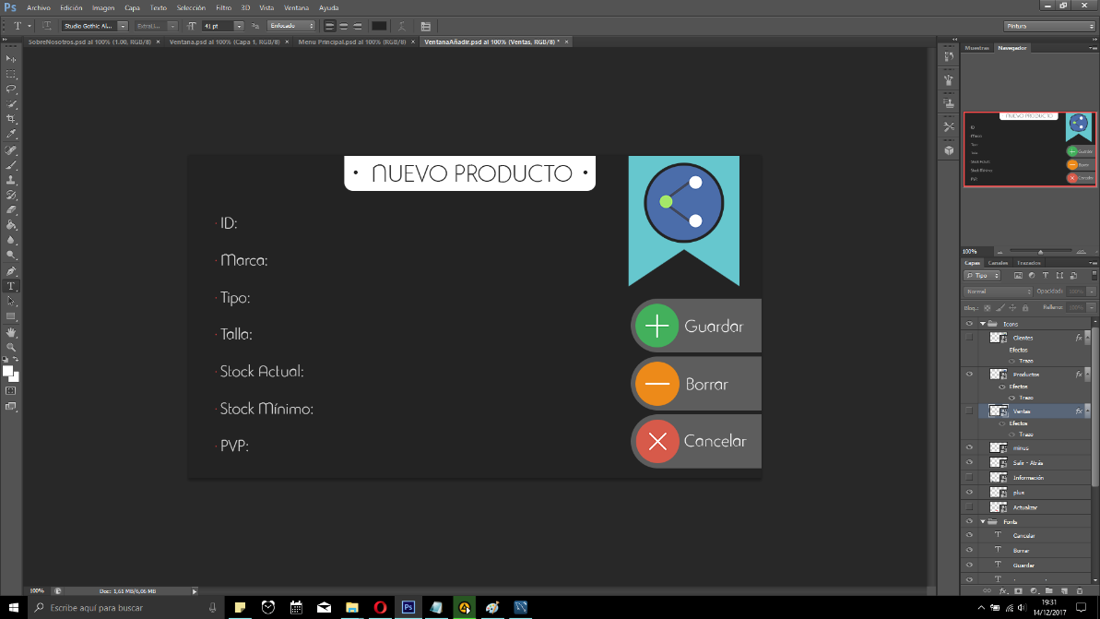El resultado del resto de ventanas para añadir elementos (para Producto y Venta) es el siguiente:

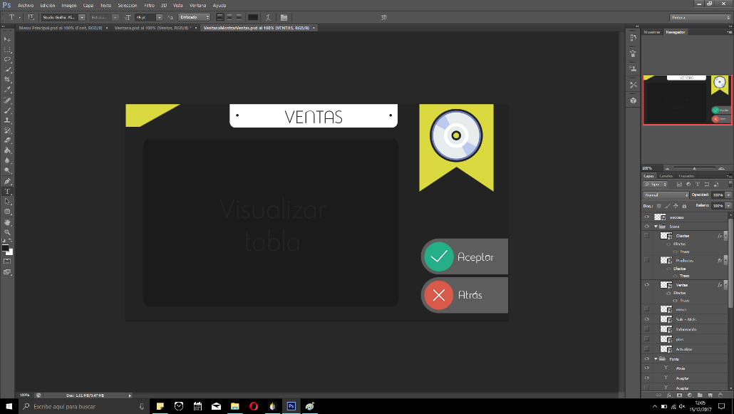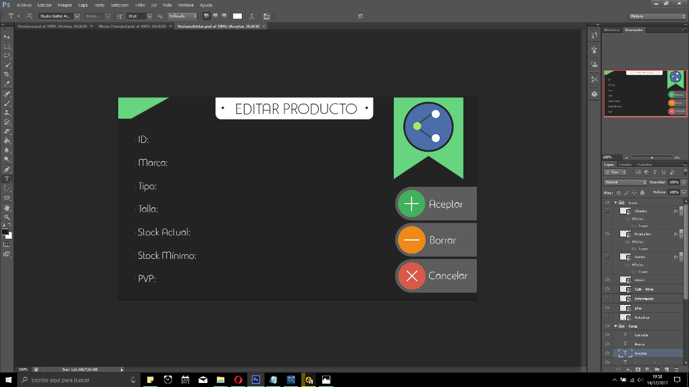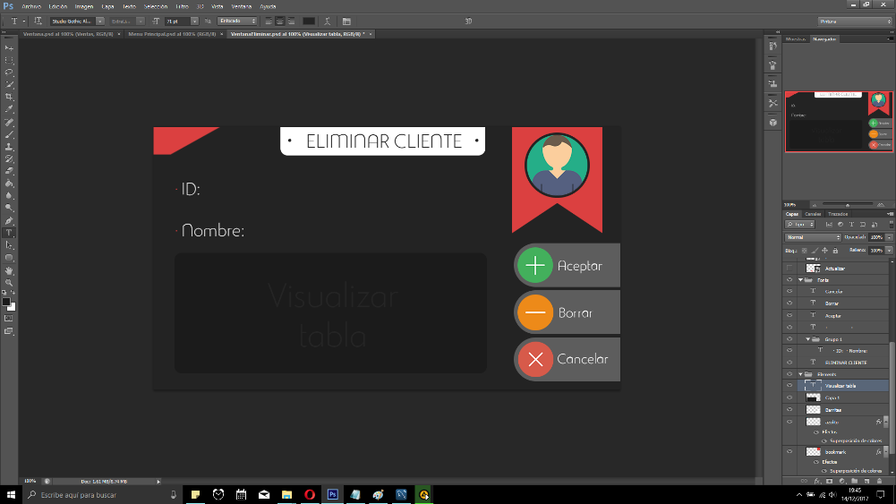El diseño es similar para “eliminar”,”mostrar” y “editar”:

*Esta última ventana nos muestra los datos de cada tabla de base de datos.*

**6.INTERFAZ GRAFICA**

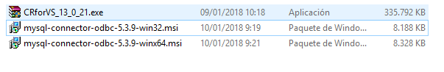En primer lugar debemos instalar los siguientes ejecutables:

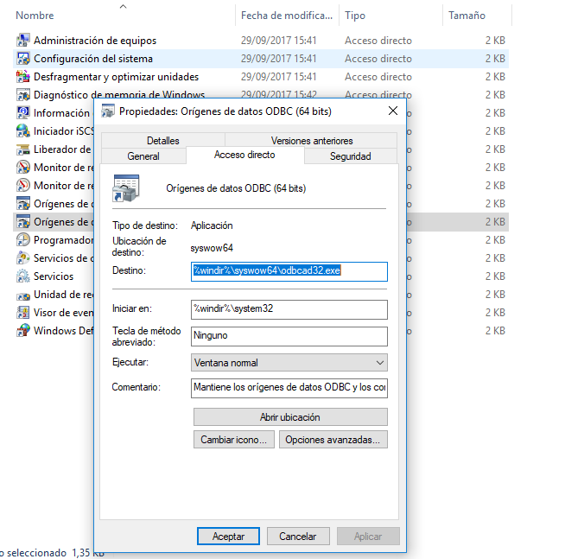En el acceso direco llamado “Origenes de datos ODBC 64bits), cambiamos en *destino* por lo resaltado en la siguiente imagen:

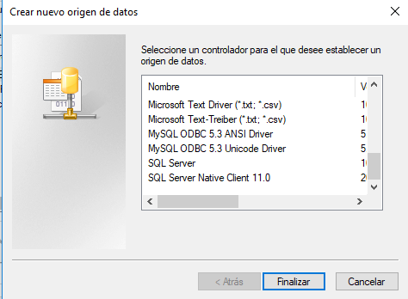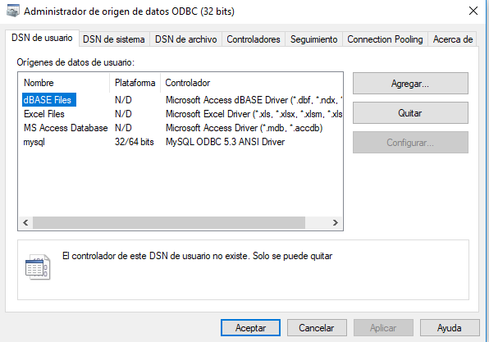A continuacion hacemos doble clic y lo ejecutamos. Si hemos instalado los primeros programas correctamente, seleccionamos “Dbase Files” y “Agregar”. En la siguiente pantalla “MySQL ODBC 5.3 ANSI Driver” y “Finalizar”·

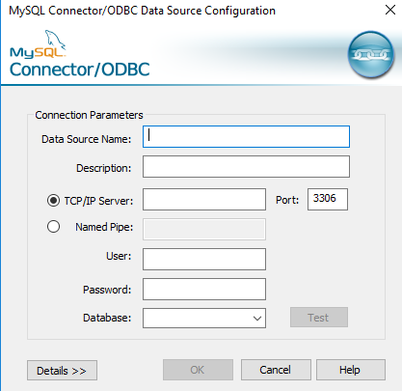Nos pedira completar el siguiente formulario con los datos acerca tu base de datos y clicaremos en “Test” para comprobar que la conexión se ha realizado correctamente.

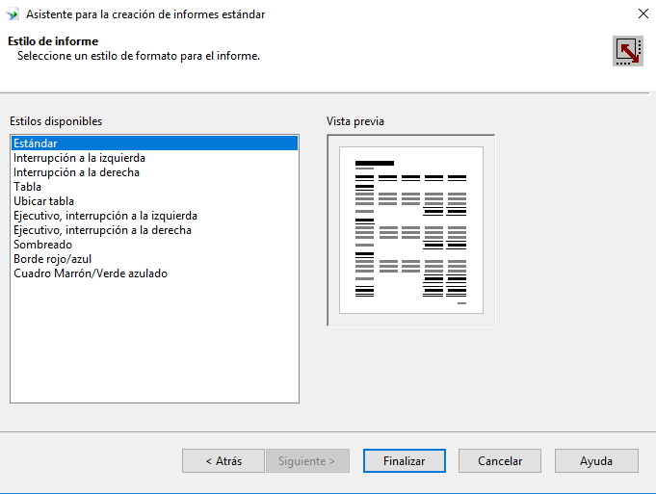Pasaremos a Visual Studio de nuevo y en el proyecto, haremos clic derecho y agregaremos un Crystal Report como nuevo elemento. Se nos preguntará el estilo que queremos darle al informe y “Siguiente”

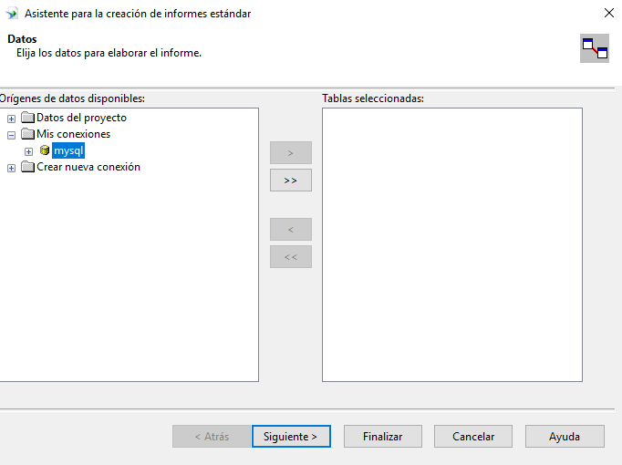Escogeremos las tablas de las que queremos obtener los datos para nuestro report y las columnas que deseamos que aparezca.

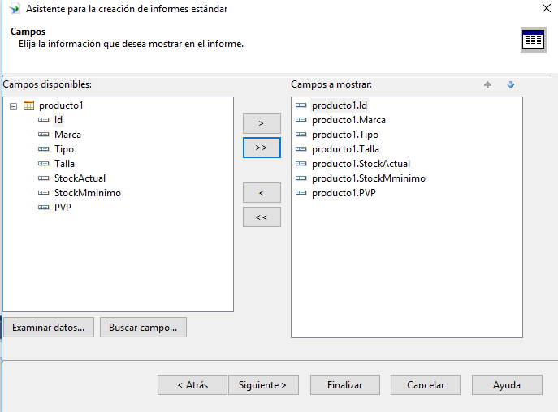

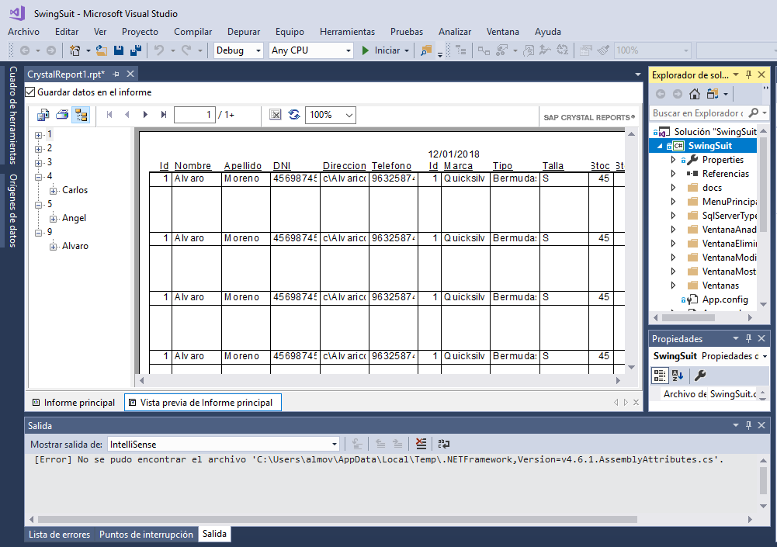Un par de ventanas después, se habrá completado la creación del informe y según el estilo que hallamos seleccionado, nos deberá aparecer algo como la siguiente imagen: